CURSO SASS

INTRODUCCIÓN

Front-End
Front-end web development is the practice of converting data to graphical interface for user
to view and interact with data through digital interaction using HTML, CSS and JavaScript.

Preprocesador
A CSS preprocessor is a program that lets you generate CSS…...add some features that don't exist in pure CSS, such as variables,mixin, nesting selector, inheritance selector, and so on. These features make the CSS structure more readable and easier to maintain

Web Component (Classic Definition)
Es la unión de HTML y CSS que, en unión de JavaScript si es necesario, nos proporciona una
funcionalidad definida, y nos permite reusar dichafuncionalidad entre diferentes proyectos.

SASS: UN PROCESADOR CSS

Características
Multitud de características para acelerar nuestro desarrollo CSS.
- Ya no está basado en Ruby (Dart).
- Sigue soportando sintaxis anteriores (ficheros sass -
- Lenguaje Haml).
- Es compatible con todas las versiones de CSS.
- Gran comunidad (usado por Twitter)
- Extensiones para “todos” los editores de código

Ventajas y desventajas

Ventajas
Las ventajas de utilizar Sass son todas aquellas derivadas de ser un “Preprocesador CSS”, es decir, básicamente usar Sass nos facilitará el desarrollo de CSS complejos proporcionado estructuras y herramientas para trabajar de forma más óptima y organizada

- Reduce el tiempo para crear y mantener mi CSS.
- Permite una organización modular de mis estilos (proyectos grandes).
- Proporciona estructuras de lenguaje de programación (variables, listas, funciones, estructuras de control).
- Permite generar distintos tipos de salidas (comprimida, normal, minimizada)
- Permite regenerar salida (CSS) de manera automática (modo watch)
- Menos dependencias (dart-sass).
- Herramientas, librerías, comunidad etc..

Desventajas
- Necesidad de aprender una nueva herramienta? ¿Desventaja?.
- Se consume un tiempo en la compilación para obtener nuestros estilos (la transformación de SCSS a CSS).
- Sintaxis más compleja que CSS. Es decir, las de cualquier preprocesador

Elementos básicos de Sass

Recomendaciones
En todo proyecto IT profesional debemos de seguir una serie de reglas y convenciones para que el esfuerzo realizado sea reusable, escalable y mantenible.

Elementos básicos
- Variables
- Comentarios
- Listas y Mapas
- Interpolación
- Anidamiento
Variables
Las variables son elementos típicos de lenguajes de programación en los que “guardamos” valores para utilizarlos posteriormente.

Tipos de datos básicos (Valores)
- Números 48 48px 0.5em
- Cadenas ‘left’ “left” left
- Colores rg(255, 0, 0) hsl(0, 100%, 50%), #f00 #ff0000
- Booleanos (true y false)▸ null
- Mapas y Listas (posteriormente

Valores por defecto
// Código del usuario, previo al uso (o importación)
// de mi librería.
$gris: #ddd;
$color-letra-pie: $gris;
// Código de mi librería, respeto el anterior ya
// que está previamente definido.
$gris: #eee !default;

Ámbito de las variables
//Variable global fuera de todo bloque
$logo-width: 50%;
.header {
//Variable local
$header-width: 50%;
}

Comentarios
Comentarios de una sola línea
//Comentario
Comentarias multilínea
/*Comentario
Comentario*/

Algunas recomendaciones
- Comenta todo lo que no sea evidente.
- Es casi imposible “comentar demasiado”.Describe las funciones.
- Explica la agrupaciones de las reglas y susobjetivos.

Listas y Mapas
Sass nos proporciona dos tipos de datos más complejos como son las listas y los mapas.
Listas: Colecciones de valores
Mapas: Colecciones de valores a los que accedemos por clave

Sass proporciona funciones nativas para multitud de operaciones con listas y mapas.

Interpolación
La Interpolación es una herramienta que nos proporciona Sass y que nos permite, casi en cualquier sitio del documento, insertar expresiones cuyo resultado, al ser evaluadas, formará un trozo del código CSS final.

#{expresión}El resultado de evaluar esa expresión/operación formará parte de nuestro CSS final.

Lugares para INTERPOLACIONES
- Selectores.
- Nombres de propiedades.
- Comentarios
- Reglas de Sass @import, @extendd y @mixins
- Cadenas (con o sin comillas)
- Funciones
- …

Anidamiento (referencia al padre)
CSS
a {...}
a:hover {…}
SASS
a { …
&:hover {...}
}

Anidamiento (referencia al padre & y sufijo)
CSS
.btn {...}
.btn_warning {…}
SASS
.btn { …
&__warning {...}
}

COMPILANDO ARCHIVOS SASS

Tipos de compilación
- A la hora de compilar tenemos muchas opciones pero para simplificar vamos a distinguir únicamente las siguientes:
- Compilación simple: donde a partir de un único fichero Sass generaremos un fichero CSS
- Compilación múltiple: donde partiendo de varios ficheros .scss podremos generar varios ficheros CSS
- Compilación extendida: es la opción por defecto, se genera un regla CSS por cada línea. Es la opción que se suele usar mientras estamos en fase de desarrollo.
- Compilación comprimida: generando una versión minimizada que elimina cualquier carácter que no sea imprescindible. Es la opción preferida una vez ya hemos pasado la fase de desarrollo y queremos subir nuestro CSS generado a producción.
- Compilación que vigila los cambios : Es una opción que le pasamos al compilador Sass para que al producirse los cambios en los archivos Scss se vayan regenerando automáticamente los ficheros CSS resultantes.

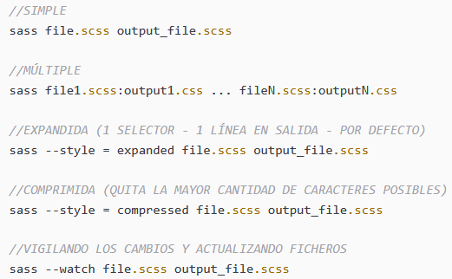

Los ficheros .Map

Hasta ahora no habíamos hablado de ellos, pero si nos hemos fijado, al compilar nuestros ficheros Sass no se generan únicamente los ficheros CSS.
Al mismo tiempo que se generan esos ficheros CSS podemos ver que se crean unos archivvos intermedios con la extensión .map..
Esos ficheros contienen un mapeado de las reglas Sass a las reglas CSS.
De hecho, en los archivos CSS generados, y si usamos las opciones por defecto, podemos ver al final el archivo .map que contiene el mapeado.

Otros Flags de compilación

Además de los flags que hemos visto en los ejemplos anteriores a la hora de compilar nuestros ficheros Sass podemos añadir otros flags que modificarán el comportamiento de la instalación:

- —no-source-map si no queremos que se generan los archivos .map al compilar.
- —stop-on-error si queremos parar el proceso de compilación cuando se produzca un error.
- —embed-source-map si queremos incluir el archivo .map directamente en el CSS generado y no en un fichero aparte.
- —help si queremos solicitar información adicional de cómo usar el compilador.
- —quiet si no queremos que el compilador muestre mensajes de advertencia (warning)
- —color/—no-color si queremos o no mostrar colores en los mensajes generados por el proceso de compilación.
- —trace si queremos mostrar toda la pila de llamadas del proceso de compilación cuando ha habido un error.

Los comentarios al compilar
Un aspecto importante a tener en cuenta a la hora de compilar es si queremos incluir los comentarios en el archivo generado o no.
Y esto va a depender del tipo de compilación y del tipo de comentarios que utilizemos.
De manera general podemos describir esto con los siguiente ejemplos:

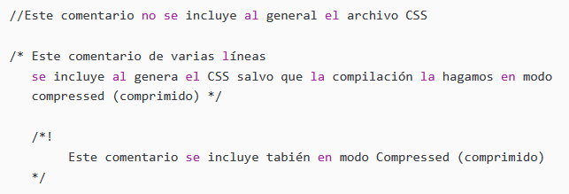

Estructura de control y funciones

GULP

CREACIÓN DE MI PROPIO TEMA BOOTSTRAP USANDO SASS

MI PROPIO FRAMEWORK

